Расписание проведения итогового собеседования по русскому языку
в 2022/23 учебном году
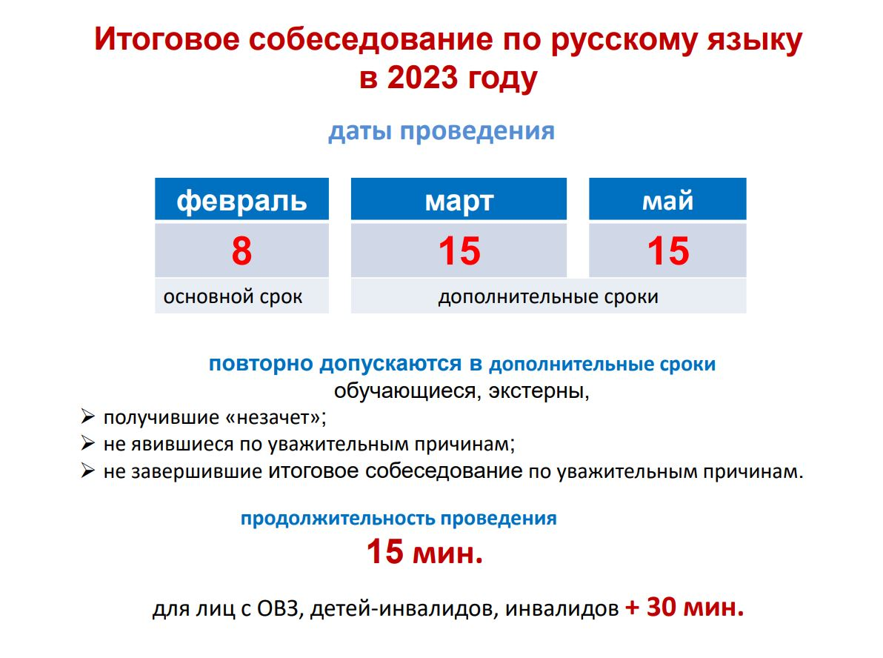

Итоговое собеседование по русскому языку проводится в соответствии с Федеральным законом «Об образовании в Российской Федерации» от 29.12.2012 г. № 273-ФЗ и Порядком проведения государственной итоговой аттестации по образовательным программам основного общего образования, утверждённым приказом Минпросвещения России и Рособрнадзора от 07.11.2018 г. № 189/1513 (зарегистрирован Минюстом России 10.12.2018, регистрационный № 52 953).
Согласно Порядку проведения государственной итоговой аттестации по образовательным программам основного общего образования к ГИА допускаются обучающиеся, не имеющие академической задолженности, в полном объеме выполнившие учебный план или индивидуальный учебный план (имеющие годовые отметки по всем учебным предметам учебного плана за класс не ниже удовлетворительных), а также имеющие результат «зачет» за итоговое собеседование по русскому языку. Повторно допускаются к итоговому собеседованию по русскому языку участники, получившие «незачет», не явившиеся по уважительным причинам, а также участники, которые не смогли завершить итоговое собеседование по русскому языку по уважительным причинам (болезнь или иные обстоятельства), подтвержденным документально.

Рекомендации по организации и проведению итогового собеседования по русскому языку в 2023 году
Приказ МО и ПО РО от 15.12.2021 №1116 "Об утверждении порядка проведения итогового собеседования по русскому языку как условия допуска к государственной итоговой аттестации по образовательным программам основного общего образования на территории Ростовской области"
Федеральный закон от 24.09.2022 № 371-ФЗ «О внесении изменений в Федеральный закон «Об образовании в Российской Федерации» и статью 1 «Федерального закона «Об обязательных требованиях в Российской Федерации»
Приказ МО и ПО РО от 27.10.2022 № 1072 «О внесении изменений в приказ минобразования Ростовской области от 26.11.2018 № 887 «О порядке аккредитации граждан в качестве общественных наблюдателей при проведении итогового сочинения (изложения), государственной итоговой аттестации по образовательным программам основного общего, среднего общего образования и иных оценочных процедур в сфере образования»
Памятка для участников итогового собеседования по русскому языку и их родителей (законных представителей) в 2022-2023 учебном году
Образец заявления на участие в итоговом собеседовании
Согласие на обработку персональных данных (для совершеннолетнего)
Согласие родителя (законного представителя) на обработку персональных данных для несовершеннолетнего
Примерная форма заявления на аккредитацию гражданина в качестве общественного наблюдателя при проведении итогового собеседования
Приказ Минпросвещения России, Рособрнадзора № 189/1513 от 07.11.2018 г. «Об утверждении Порядка проведения государственной итоговой аттестации по образовательным программам основного общего образования»
Федеральный закон от 29.12.2012г. № 273-ФЗ (ред. от 02.07.2021) "Об образовании в Российской Федерации" (с изм. и доп., вступ. в силу с 01.09.2021)
Федеральный закон от 27 июля 2006 г №152 ФЗ «О персональных данных с изменениями»
Приказ Министерства образования и науки РФ от 28 июня 2013 г. №491 «Об утверждении Порядка аккредитации граждан в качестве общественных наблюдателей при проведении государственной итоговой аттестации по образовательным программам основного общего и среднего общего образования, всероссийской олимпиады школьников и олимпиад школьников»
Что нужно знать об итоговом собеседовании по русскому языку
Плакат: о допуске к ГИА-9
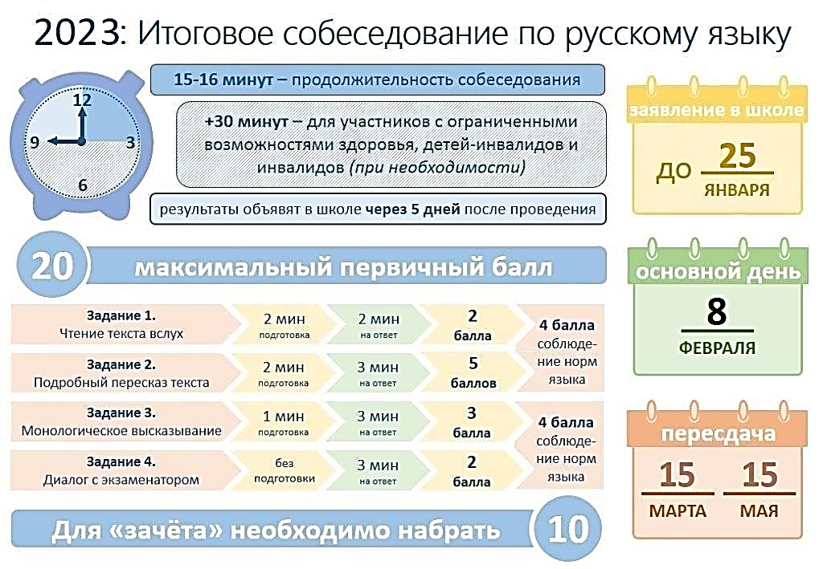
ПОРЯДОК ПРОВЕДЕНИЯ ИТОГОВОГО СОБЕСЕДОВАНИЯ ПО РУССКОМУ ЯЗЫКУ
Итоговое собеседование по русскому языку для учащихся 9 классов вводится в рамках реализации Концепции преподавания русского языка и литературы для проверки навыков устной речи у школьников.
Итоговое собеседование выпускники 9 классов будут проходить в своей школе, оцениваться оно будет по системе «зачет»/«незачет».
Итоговое собеседование по русскому языку направлено на проверку навыков спонтанной речи – на подготовку участнику будет даваться около минуты, само собеседование займет около 15 минут.
Модель итогового собеседования по русскому языку включает следующие типы заданий:
1) чтение текста вслух;
2) пересказ текста с привлечением дополнительной информации;
3) монологическое высказывание по одной из выбранных тем;
4) диалог с экзаменатором-собеседником.
Все тексты для чтения, которые будут предложены участникам собеседования, — это тексты о выдающихся людях России. На выполнение работы каждому участнику будет отводиться около 15 минут.
Оценка выполнения заданий будет осуществляться экспертом непосредственно в процессе ответа по специально разработанным критериям с учетом соблюдения норм современного русского литературного языка.
Для допуска к ОГЭ девятиклассникам придётся получить «зачёт» по итоговому собеседованию.
РЕГИСТРАЦИЯ УЧАСТНИКОВ
Для участия в ИС-9 участники не позднее чем за две недели до начала проведения ИС-9 подают заявление и согласие на обработку персональных данных в образовательные организации, в которых обучающиеся осваивают образовательные программы основного общего образования, а экстерны – в организации, осуществляющие образовательную деятельность по имеющим государственную аккредитацию образовательным программам основного общего образования, по выбору экстернов.
Обучающиеся, экстерны, лица со справкой об обучении с ограниченными возможностями здоровья при подаче заявления для участия в ИС-9 предъявляют копию рекомендаций центральной психолого-медико-педагогической комиссии (далее – ЦПМПК), а обучающиеся, экстерны дети-инвалиды и инвалиды – оригинал или заверенную в установленном порядке копию справки, подтверждающей факт установления инвалидности, выданной федеральным государственным учреждением медико-социальной экспертизы, а также копию рекомендаций ЦПМПК.
СРОКИ ПРОВЕДЕНИЯ ИТОГОВОГО СОБЕСЕДОВАНИЯ ПО РУССКОМУ ЯЗЫКУ
Итоговое собеседование проводится во вторую среду февраля в образовательных организациях по текстам, темам и заданиям, сформированным по часовым поясам Рособрнадзором.
Для участников, получивших неудовлетворительный результат («незачет») за итоговое собеседование или пропустивших итоговое собеседования по уважительным причинам предусмотрены дополнительные сроки: вторая рабочая среда марта и первый рабочий понедельник мая.
В случае получения неудовлетворительного результата («незачет») за итоговое собеседование участник вправе пересдать итоговое собеседование в текущем учебном году, но не более двух раз и только в дополнительные сроки, предусмотренные расписанием проведения итогового собеседования (во вторую рабочую среду марта и первый рабочий понедельник мая).
ПОВТОРНАЯ СДАЧА ИС – 9
п. 20. Повторно допускаются к ИС-9 в дополнительные сроки в текущем учебном году (во вторую рабочую среду марта и первый рабочий понедельник мая) следующие участники:
— получившие по итоговому собеседованию неудовлетворительный результат («незачет»);
— не явившиеся на итоговое собеседование по уважительным причинам (болезнь или иные обстоятельства), подтвержденным документально;
— не завершившие итоговое собеседование по уважительным причинам (болезнь или иные обстоятельства), подтвержденным документально.
РЕЗУЛЬТАТЫ ИТОГОВОГО СОБЕСЕДОВАНИЯ ПО РУССКОМУ ЯЗЫКУ
Согласно порядку проведения итогового собеседования (ссылка на документ, пункт 19) результаты должны быть доступны учащимся не позднее чем через пять календарных дней после проведения ИС.
п.19. Порядка проведения ГИА-9:
Проверка ответов участников итогового собеседования по русскому языку завершается не позднее чем через пять календарных дней с даты его проведения.
Результатом итогового собеседования по русскому языку является «зачёт» или «незачёт».
п. 20. Повторно допускаются к итоговому собеседованию по русскому языку в дополнительные сроки в текущем учебном году (во вторую рабочую среду марта и первый рабочий понедельник мая) следующие обучающиеся, экстерны:
→ получившие по итоговому собеседованию по русскому языку неудовлетворительный результат («незачёт»);
→ не явившиеся на итоговое собеседование по русскому языку по уважительным причинам (болезнь или иные обстоятельства), подтвержденным документально;
→ не завершившие итоговое собеседование по русскому языку по уважительным причинам (болезнь или иные обстоятельства), подтвержденным документально.
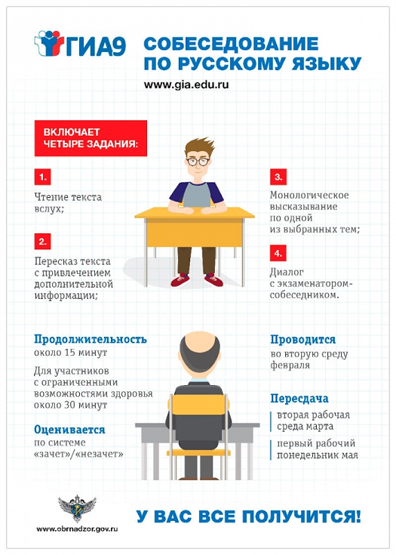

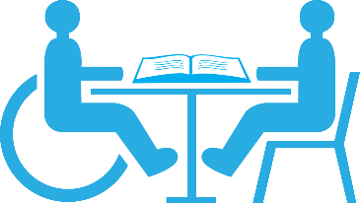 | Участники ГИА-9 с ОВЗ, дети-инвалиды и инвалиды  УЧАСТИЕ В ИТОГОВОМ СОБЕСЕДОВАНИИ ПО РУССКОМУ ЯЗЫКУ
Лица с ограниченными возможностями здоровья, дети-инвалиды и инвалиды принимают участие в итоговом собеседовании по русскому языку.
! Итоговое собеседование по русскому языку как обязательное условие допуска к ГИА-9 проводится для всех обучающихся IX классов.
Лица с ограниченными возможностями здоровья при подаче заявления на участие в итоговом собеседовании по русскому языку предъявляют копию рекомендаций психолого-медико-педагогической комиссии, а обучающиеся дети-инвалиды и инвалиды — оригинал или заверенную в установленном порядке копию справки, подтверждающей факт установления инвалидности, выданной федеральным государственным учреждением медико-социальной экспертизы.
Для участников итогового собеседования по русскому языку с ограниченными возможностями здоровья, детей-инвалидов и инвалидов продолжительность итогового собеседования по русскому языку увеличивается на 30 минут.
Для участников итогового собеседования по русскому языку с ограниченными возможностями здоровья, детей-инвалидов и инвалидов органы исполнительной власти субъектов Российской Федерации, осуществляющие государственное управление в сфере образования, организуют проведение итогового собеседования по русскому языку в условиях, учитывающих состояние их здоровья, особенности психофизического развития.
Для лиц, имеющих медицинские показания для обучения на дому и соответствующие рекомендации психолого-медико-педагогической комиссии, итогового собеседования по русскому языку организуется на дому или в медицинском учреждении.
При проведении итогового собеседования по русскому языку при необходимости присутствуют ассистенты, оказывающие участникам с ограниченными возможностями здоровья, детям-инвалидам и инвалидам необходимую техническую помощь с учетом состояния их здоровья, особенностей психофизического развития и индивидуальных особенностей:
- использование на итоговом собеседовании по русскому языку необходимых для выполнения заданий технических средств:
- для слабослышащих участников — оборудование аудитории проведения итогового собеседования звукоусиливающей аппаратурой как коллективного, так и индивидуального пользования;
- для глухих и слабослышащих участников — привлечение при необходимости ассистента-сурдопереводчика;
- для слепых участников — оформление контрольного измерительного материала итогового собеседования по русскому языку рельефно-точечным шрифтом Брайля или в виде электронного документа, доступного с помощью компьютера;
- для слабовидящих участников — копирование контрольного измерительного материала итогового собеседования по русскому языку в день проведения итогового собеседования по русскому языку в присутствии члена комиссии по проведению итогового собеседования в увеличенном размере; обеспечение аудитории проведения итогового собеседования по русскому языку увеличительными устройствами; индивидуальное равномерное освещение не менее 300 люкс (возможно использование индивидуальных светодиодных средств освещения (настольные лампы) с регулировкой освещения в динамическом диапазоне до 600 люкс, но не ниже 300 люкс при отсутствии динамической регулировки);
- для участников с нарушениями опорно-двигательного аппарата — при необходимости использование компьютера со специализированным программным обеспечением (для ответов в письменной форме).
! Обучающимся, особенности психофизического развития которых не позволяют им выполнить ни одного задания контрольных измерительных материалов итогового собеседования по русскому языку, возможно выполнение заданий в письменной форме. Для проведения итогового собеседования по русскому языку в письменной форме является наличие соответствующего заключения медицинской организации и (или) соответствующих рекомендаций психолого-медико-педагогической комиссии.
Для участников с расстройствами аутистического спектра — привлечение в качестве экзаменатора-собеседника специалиста — дефектолога, психолога или педагога, с которым указанный участник знаком.
! В исключительных случаях при необходимости и при наличии необходимых компетенций в качестве экзаменатора-собеседника может быть привлечен родитель (законный представитель) участника итогового собеседования по русскому языку.
Обучающимся, особенности психофизического развития которых не позволяют им выполнить все задания, предусмотренные контрольными измерительными материалами итогового собеседования по русскому языку, предоставляется право выполнить только те задания контрольных измерительных материалов итогового собеседования по русскому языку, которые с учетом особенности психофизического развития посильны им для выполнения.
! Органы исполнительной власти субъектов Российской Федерации, осуществляющие государственное управление в сфере образования, самостоятельно определяют категории участников итогового собеседования по русскому языку с ограниченными возможностями здоровья, участников итогового собеседования по русскому языку — детей-инвалидов и инвалидов, особенности психофизического развития которых не позволяют выполнить им все задания итогового собеседования по русскому языку, а экспертам провести оценивание в соответствии с критериями оценивания итогового собеседования, и определяют минимальное количество баллов для указанной категории участников итогового собеседования по русскому языку, необходимое для получения результата «зачет», отличное от минимального количества баллов за выполнение заданий итогового собеседования по русскому языку для остальных категорий участников итогового собеседования по русскому языку.
Февральское собеседование
Первым серьезным испытанием для девятиклассников с 2023 году будет устный экзамен по русскому языку – собеседование, который запланирован во всех школах России на среду 8 февраля....

Важно! В 2023 году экзамен планируют провести очно. Место проведения – родное для 9-классников учебное заведение – школа, в которой они обучаются.
Итоговое собеседование. проводится:
8 февраля 2023 года - основной срок,
15 марта и 15 мая 2023 года - резервные сроки.
Модель собеседования включает следующие типы заданий:
1. Чтение текста вслух.
2. Пересказ текста с привлечением дополнительной информации.
3. Монологическое высказывание по одной из выбранных тем.
Структура КИМ Кардинальных изменений в КИМе не произошло, как и ранее, он состоит из 2-х частей и содержит 4 задания базового уровня сложности. Выпускнику будет предложено: Выразительно прочитать текст; Пересказать прочитанный текст; Составить устный монолог на определенную тему; Поддержать диалог (живое общение с экзаменатором). Задания №3 и №4 вариативные – экзаменуемым будет предложено на выбор 3 темы для монолога и диалога.
На собеседование в целом отводится 15-16 минут (включая время, отводимое на подготовку и ответ).
